**תרגיל בית מעשי 2 PLC:**

**קבוצה 1**

**ת"ז:** 211899034, 206795866, 208935056, 207468885

**הקדמה ומטרת הפרויקט:**

מטרת תרגיל זה היא למידת תכנות בקרים מתוכנתים (PLC) באמצעות יצירת דיאגרמת סולם בתוכנת GX2 .Works בתרגיל זה נדמה יום עבודה במפעל להכנת חטיפי אנרגיה, תוך תיאור תהליך הייצור בשלושה שלבים: ערבוב חומרים, אפייה ואריזה. ניצור מערכת שתנהל את מלאי חומרי הגלם ותשתמש בפונקציות ולוגיקה לניהול משך יום העבודה והשלבים הנדרשים.

**הנחות יסוד:**

.1 סדר הפעולות יתבצע לפי הוראות המפעיל. הפעלת מתג תתאפשר רק לאחר שהתהליך הקודם נגמר ולפני שהתהליך שלאחר מכן התחיל. לא ניתן לבצע את אותו שלב פעמיים באותה איטרציה או ברציפות.

.2 סדר הפעולות יתבצע לפי ההוראות כלומר קודם כל שלב הערבוב, לאחר מכן האפייה ולבסוף אריזה.

.3 במהלך ביצוע תהליך כלשהו, יש להפעיל כל שלב על ידי הרמת המתג המתאים בלבד. לאחר הפעלת המתג, יש להמתין עד לכיבוי הנורה המתאימה לפני המעבר לשלב הבא.

.4 הקלט בשעון האנלוגי יהיה מספר בין 0 ל5- או בין 6 ל10- )לא ניתן להזין ערך בין 5 ל.(6-

.5 יש להזין את כמויות חומרי הגלם לפני הלחיצה על מתג תחילת יום ,(X7) אחרת היום לא יתחיל.

.6 הזנת קלט המלאי המתרחשת בתחילת יום תכיל מספרים שלמים בלבד.

.7 לא ניתן ללחוץ על תחילת יום (X7) לפני שביטלנו את הכפתור חירום הלחוץ מהיום הקודם .(X5)

**תיאור מצבי הקיצון ושיטת הפתרון:**

1. לחיצה על מתגים או כפתורים שאינם מופיעים בהוראות המפעיל לא תשפיע על התהליך. תוכנית התהליך מתוכננת כך שרק המתגים הרצויים יפעילו את שלבים שונים בתהליך.
2. הזנת ערכים שליליים או קטנים מהמינימום הנדרש למארז בתחילת היום אינה אפשרית. מערכת ניהול המלאי תמנע הזנת ערכים אלה. כתוצאה מכך, היום לא יתחיל, נורת תחילת יום לא תידלק וחומרי הגלם לא יעברו לרישומי המלאי. אכיפה זו תתבצע על ידי פונקציה הבודקת האם הוזנו מספיק חומרי גלם לפי הדרישה שהייתה כתובה בהוראות.
3. לא ניתן להגיע למצב של הכנת מארז עם מלאי שלילי. בסולם 11 ישנה פונקציה הבודקת זאת והיא תימנע הכנת מארז כאשר ישנם ערכים שליליים ותוביל לסוף יום.
4. במידה והמשתמש ירצה להתחיל לבצע פעולות לפני תחילת היום במפעל – הוא לא יוכל לעשות זאת. האכיפה תתבצע על ידי תנאי להעברת הזרם בשורות שY0- תהיה דולקת.
5. במידה ומיכל מלאי של לפחות אחד מחומרי הגלם הדרושים ייגמר/לא יספיק - יום העבודה ייפסק. בסוף כל איטרציה מתבצעת בדיקה לגבי מלאי חומרי הגלם שנשארו, הבדיקה נעשית על רג'יסטרי המלאי ובודקת האם לפחות אחד משלושת חומרי הגלם הנחוצים חסרים ליצור מארז ע"פ דרישת המלאי שהייתה כתובה בהוראות. עשינו זאת ע"י פונקציית or מכיוון שאם אחד משלושת חומרי הגלם חסר נדליק מנורת עזר שתגרום לסיום יום.
6. הבהוב הנורות באפייה צריך לקרות או 4 שניות או 5 שניות תלוי סוג המארז לייצור – אכפנו זאת ע"י הוספת שני טיימרים שנמצאים במקביל, הם יפעלו כתלות בסוג המארז שנבחר לייצר. במידה ואחד מהם מגיע לסוף הזמן הזרם ייעצר וההבהוב ייפסק.
7. במידה והמשתמש ירצה להתחיל יום חדש – הוא יוכל לעשות זאת וזה אנו ממשנו ע"י איפוס כלל הרגיסטרים )חיסור של הרגיסטר מעצמו וכפלט הרגיסטר הנוכחי כך בוודאות איפסנו את הרגיסטרים( בנוסף השתמשנו בטיימרים שהם לא שומרי זיכרון כך שמרגע הפסקת הזרם אליהם ותחילתו מחדש, הם יתחילו ספירה חדשה.
8. במקרה של בלבול או מצב חירום במפעל, ניתן לסיים את יום הייצור בכל שלב על ידי לחיצה על כפתור חירום .X5 הכפתור יהיה במקביל ללחצן שמאפס את המשתנים בסיום יום בגמר המלאי וכך ניתן לאחר איפוס וכיבוי כלל האלמנטים בתוכנית להתחיל יום חדש.

**תיאור משתנים:**

**מתגים/לחצנים:**

|  |  |  |  |
| --- | --- | --- | --- |
| Device | Label Name | Data Type | Description |
| X000 | Pack_One | Bit | אריזת חטיף בודד |
| X002 | Oven_On | Bit | לאחר לחיצה על מתג זה, מתחיל תהליך האפיה |
| X003 | Read_Input | Bit | לאחר לחיצה על מתג זה, מתבצעת דגימת סוג החטיף |
| X005 | Emergency_Stop | Bit | מתג חירום. לאחר לחיצה על מתג זה, נפסק יום העבודה |
| X006 | Start_Packing | Bit | לאחר לחיצה על מתג זה, מתחיל תהליך האריזה |
| X007 | Start_Day | Bit | לאחר לחיצה על מתג זה, מתחיל יום העבודה |

**נורות:**

|  |  |  |  |
| --- | --- | --- | --- |
| Device | Label Name | Data Type | Description |
| Y000 | Work_Day_Light | Bit | נורה זו דולקת במהלך כל יום העבודה |
| Y001 | Light1 | Bit | נורות אלה מהבהבות לסירוגין בזמן האפייה של החטיף |
| Y002 | Light2 | Bit |
| Y003 | Mixer_On | Bit | נורה זו דולקת במהלך ערבוב החומרים |
| Y004 | Light4 | Bit | נורה זו דולקת בסיום האריזה |

**נורות עזר:**

|  |  |  |  |
| --- | --- | --- | --- |
| Device | Label Name | Data Type | Description |
| M0 | End_Day | Bit | נורה זו נדלקת בסיום יום עבודה |
| M1 | Check_Inventory | Bit | נורה זו נדלקת לאחר תחילת יום עבודה על מנת לבדוק את כמות ח"ג |
| M2 | Update_Stock | Bit | נורה זו נדלקת לאחר עדכון מלאי |
| M4 | Make_Helbon | Bit | נורה זו נדלקת כאשר נרצה לייצר חטיפים מסוג חלבון |
| M5 | Make_Classic | Bit | נורה זו נדלקת כאשר נרצה לייצר חטיפים מסוג קלאסי |
| M7 | Blink_Helper | Bit | נורה זו נדלקת במהלך ההבהוב לסירוגין של Y1,Y2 |
| M8 | Finish_Reset | Bit | נורה זו נדלקת כאשר סיימנו את האיפוס בתום יום עבודה |
| M9 | Indicator | Bit | נורה זו נדלקת לאחר נרמול הערך האנלוגי של סוג החטיף |
| M69 | Check_stock | Bit | נורה זו נדלקת לאחר העברת חומרי הגלם לקערת הערבוב ו"שולחת" לבדיקת מלאי למניעת ערכים שליליים |
| M70 | Continue | Bit | נורה זו נדלקת לאחר לחיצה על מתג X3 ודגימת סוג חטיף |

**רג'יסטרים:**

|  |  |  |  |
| --- | --- | --- | --- |
| Device | Label Name | Data Type | Description |
| D2000 | Input_Oat | Float | כמות שיבולת השועל שמוזנת בתחילת יום |
| D2002 | Input_Helbon | Float | כמות החלבון שמוזנת בתחילת יום |
| D2004 | Input_Honey | Float | כמות הדבש שמוזנת בתחילת יום |
| D3000 | Stock_Oat | Float | כמות שיבולת השועל במלאי |
| D3002 | Stock_Helbon | Float | כמות החלבון שמוזנת במלאי |
| D3004 | Stock_Honey | Float | כמות הדבש שמוזנת במלאי |
| D4200 | Type_Snack | Float | סוג החטיף שנדגם |
| D4202 | Mixing_Classic | Float | כמות החומר שנרצה לערבב לחטיף קלאסי |
| D4204 | Mixing_Helbon | Float | כמות החומר שנרצה לערבב לייצור חטיף חלבון |
| D4206 | Baking_Bowl | Float | כמות החומר שנשתמש בו באפייה |
| D5000 | Pack_Amount | Float | כמות החבילות שמוזנות במלאי |

**טיימרים:**

|  |  |  |  |
| --- | --- | --- | --- |
| Device | Label Name | Data Type | Description |
| TC1 | Making_Time | Bit | טיימר משך ערבוב חומרי הגלם |
| TC3 | Oven_Time_Classic | Bit | טיימר משך אפיית חטיף קלאסי |
| TC4 | Oven_Time_Helbon | Bit | טיימר משך אפיית חטיף חלבון |
| TC5 | Blink5 | Bit | טיימר הבהוב Y2 |
| TC6 | Blink1 | Bit | טיימר הבהוב Y1 |
| TS1 | End_Making | Bit | תשובת הטיימר בה נוכל להשתמש ככניסה לרכיבים אחרים |
| TS3 | End_classic_Oven | Bit |
| TS4 | End_Helbon_Over | Bit |
| TS5 | End_Blink5 | Bit |

**מונים:**

|  |  |  |  |
| --- | --- | --- | --- |
| Device | Label Name | Data Type | Description |
| CC0 | First_Pack | Bit | מונה את החטיף הראשון שנארז |
| CC1 | Counter_Pack | Bit | סופר עד ל-8 חטיפים שנארזו |
| CS0 | End_Counter1 | Bit | תשובת המונה בה נוכל להשתמש ככניסה לרכיבים אחרים |
| CS1 | End_Counter8 | Bit |

**ערכים אנלוגיים:**

|  |  |  |  |
| --- | --- | --- | --- |
| Device | Label Name | Data Type | Description |
| D8280 | Input_Analog1 | Word | בחירת סוג המארז על ידי המשתמש (0-5 מארז רגיל, 5-10 מארז חלבון). |
| D8282 | Output_Analog | Word | מסמן את הערך המוחזר שמראה את כמות המארזים שנוצרו אנלוגית. |

**תיעוד קוד התכנית:**

**סולם 1-**

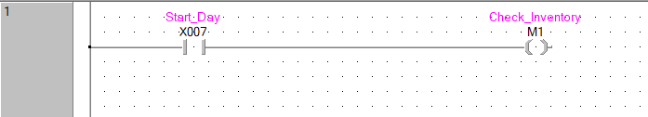אתחול משתנים, כל תחילת יום מאפסים את כמות המארזים שייצרנו ביום לפני. מתג X7 מתחיל את יום העבודה. נורת העזר M1 שנדלקת תביא לבדיקת ערכי הקלט בבלוק 4.

**סולם 2-**

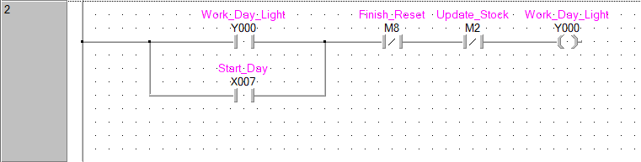כל עוד יש מספיק מלאי לתחילת יום עבודה וכל עוד לא נלחץ כפתור חירום, נורה Y0 שמסמנת שיום עבודה פעיל תדלוק.

**סולם 3-**

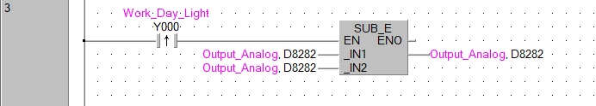באיטרציה הראשונה לאחר תחילת יום עבודה (הדלקת נורה (Y0יבוצע איפוס לערך הפלט האנלוגי של הבקר.

**סולם 4-**

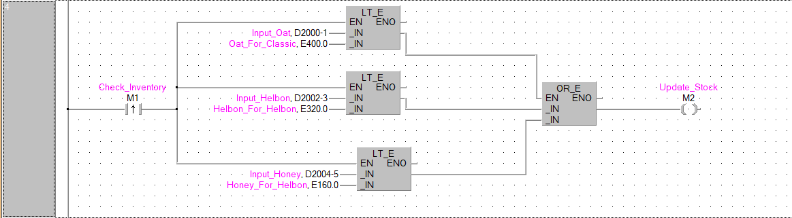בעזרתם נורה M1 שנדלקה בבלוק 1, מתבצעת בדיקה שהוזנו בערכי קלט חומרי הגלם ערכים מספיקים לתחילת יום עבודה. במידה וכן, תידלק נורה M2שתאפשר תחילת יום ואת הדלקת Y0 בבלוק 1. במידה ולא, לא יתחיל יום עבודה.

**סולם 5-**

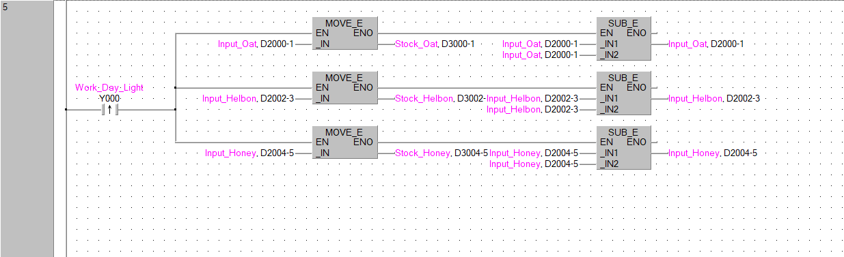במידה ונורה M2 נדלקה, מתבצעת העברה של ערכי הקלט לרג'יסטרי מכלי המלאי, ונאפס את ערכי הקלט.

**סולם 6 –**

בעת לחיצה על מתג X3 מתבצעת דיגמה מהקלט האנלוגי. לאחר נרמול הערך שדגמנו, נדלקת נורה M9 המודיעה על כך שהתבצע נרמול הערך האנלוגי.

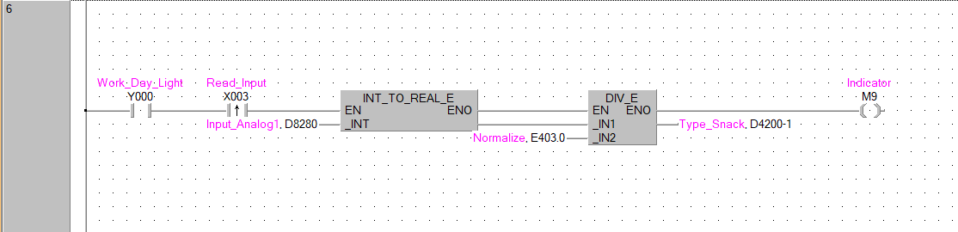

**סולם 7-**

כאשר נורת העזר M9 נדלקת, מתבצעת בדיקה איזה סוג חטיף יש לבצע – אם הערך בטווח ערכים של עד (כולל) 5, תדלק נורה M5 - המתריעה כי יש לבצע חטיף מסוג קלאסי.

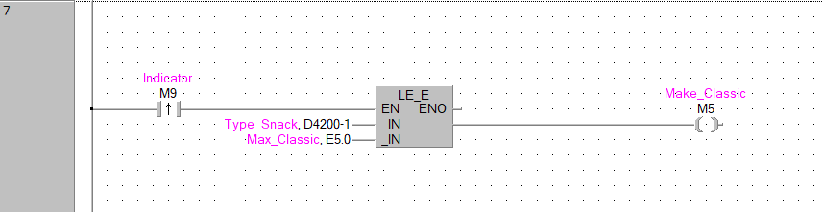

**סולם 8 –**

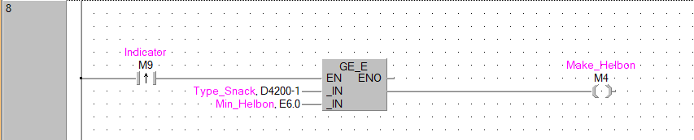כאשר נורת העזר M9 נדלקת, מתבצעת בדיקה איזה סוג חטיף יש לבצע – אם הערך גדול/שווה ל-6, תדלק נורה M4 – המתריעה כי יש לבצע חטיף מסוג חלבון.

**סולם 9-**

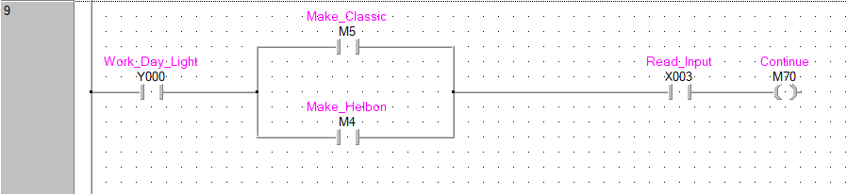במידה והתוכנית עד כה עבדה כראוי, נדלקת נורת העזר M70 ו"שולחת" לשלב הבא.

**סולם 10-**

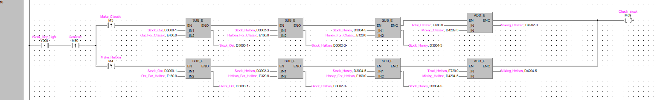לאחר הידלקות נורת העזר M70, בהתאם לסוג החטיף שנדגם תבוצע החסרה של כל חומרי המלאי הדרושים מרג'יסטרי המלאי שלהם והכמות הכוללת (בגרמים) תועבר לרג'יסטרי שישמש כקערת ערבוב. בסוף התהליך תדלק נורת העזר M69 שתפקידה לשלוח לבדיקת מלאי (שמטרתה למנוע מצב של עבודה עם מלאי שלילי).

**סולם 11-**

בשלב זה, לאחר הידלקות נורת העזר M69, מתבצעת בדיקת מלאי שמטרתה לוודא שלא הגענו למצב של מלאי שלילי.

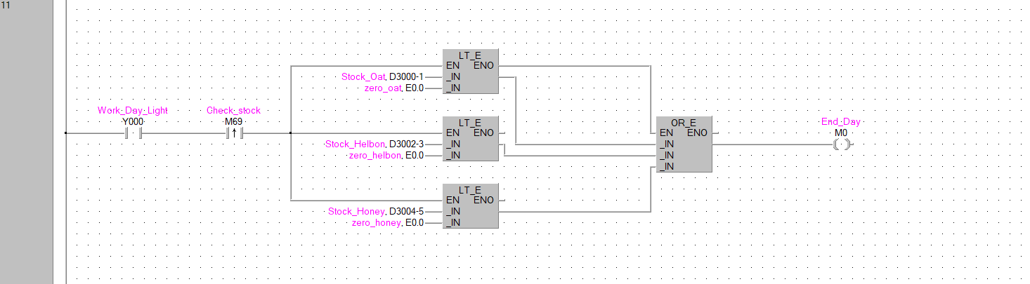

**סולם 12-**

שלב ערבוב החומרים. שלב זה לוקח 5 שניות ובסופו תדלק נורה Y3.

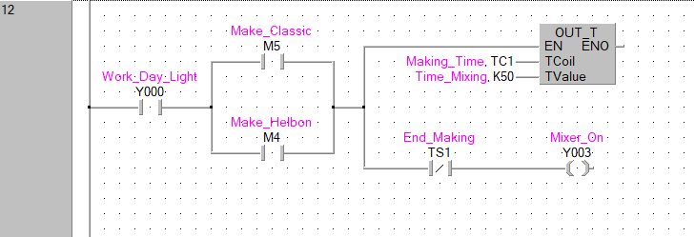

**סולם 13-**

לאחר לחיצה על מתג X2, מועברים החומרים שבקערת הערבוב לכלי האפייה, ואז מוכנסים לתנור. במהלך האפייה (4 שניות עבור חטיף קלאסי ו-5 שניות עבור חטיף חלבון) יהבהבו נורות Y1 ו-Y2 לסירוגין. עבור ההבהוב נעשה שימוש בנורת העזר M7.

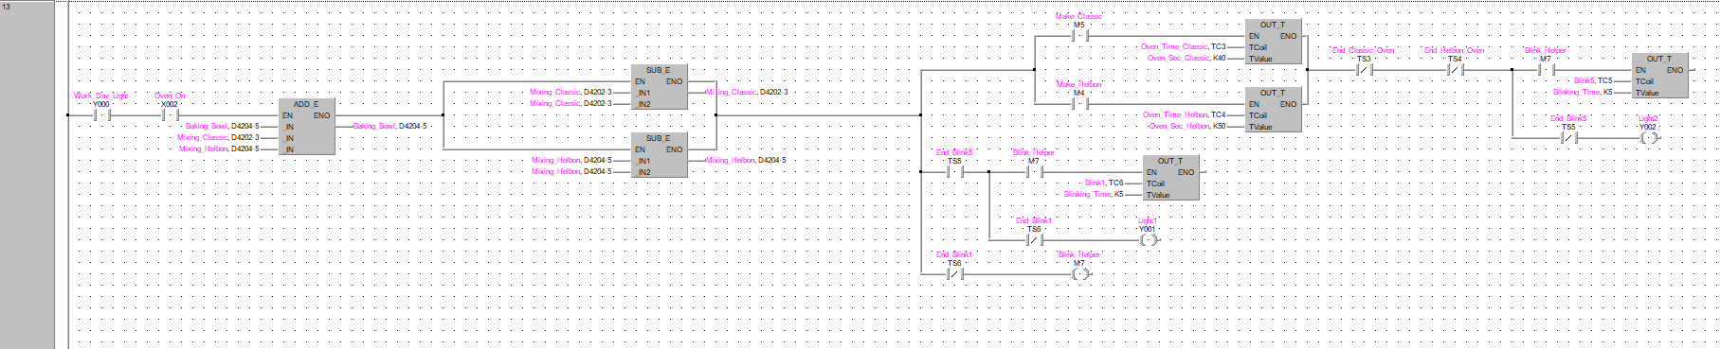

**סולמות 14 ו-15 -**

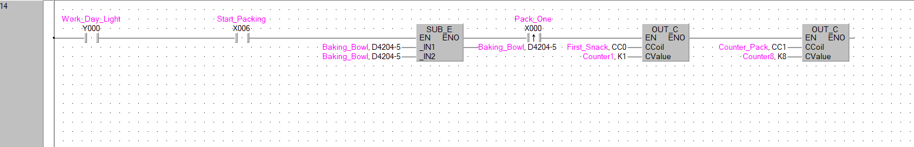לאחר לחיצה על מתג X6, נרוקן את כלי האפייה ונוכל להתחיל לארוז את החטיפים שלנו. כל חטיף ייכנס למארז בלחיצה על מתג X0. במהלך האריזה תדלוק נורת Y4 שתחל לדלוק כאשר ייארז החטיף הראשון (counter First_Snack) ותפסיק לדלוק כאשר נסיים לארוז 8 חטיפים (counter Counter_Pack)

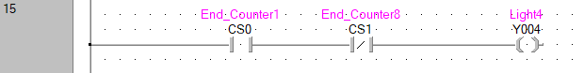

**סולם 16-**

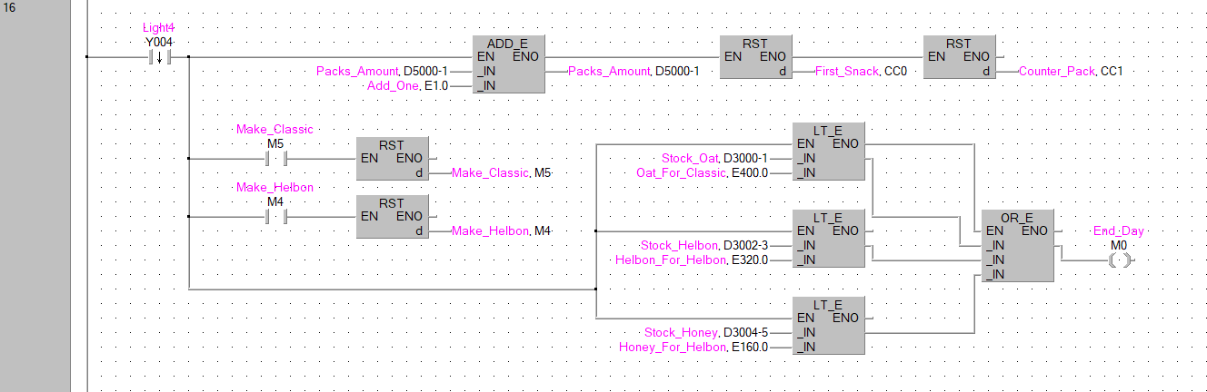לאחר ש-Y4 נכבית (בסוף האריזה), נוסיף 1 לספירה של כמה מארזים ייצרנו ונאתחל את הcounter-ים שהשתמשנו בהם. יאותחלו M4 ו-M5 על מנת שנוכל לדגום מחדש את סוג החטיף באיטרציה הבאה ונעשה בדיקת מלאי כדי לדעת האם נוכל להכין עוד מארז. אם אין מספיק מלאי – תדלק נורה M0.

**סולם 17-**

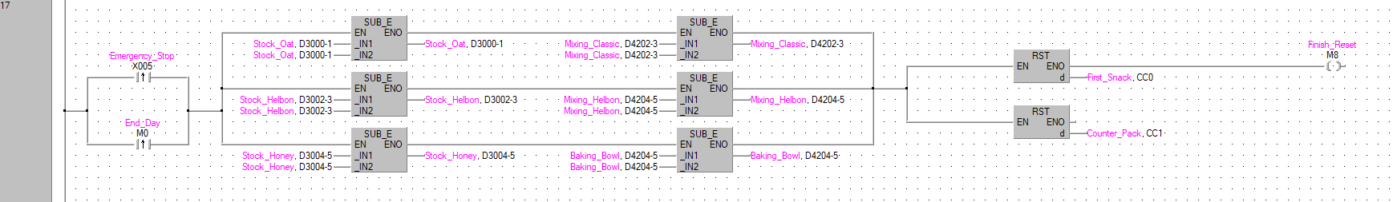במידה ונורה M0 נדלקה (מתריעה על חוסר מלאי להכנת מארז נוסף) או שנלחץ מתג החירום X5, נחל באיפוס המלאים, כלי הערבוב והאפייה והcounter-ים. לאחר סיום האיפוס, תדלק נורת העזר M8 המתריעה על סיום האיפוס.

**סולם 18-**

לאחר סיום איפוס (שמאושר ע"י נורת העזר M8), ננרמל את הספירה של כמה מארזים הכנו ונציג את הכמות על הפלט האנלוגי (למשל אם הכנו 5 מארזים יוצג 0.5). לאחר מכן נאפס את הרג'יסטר שמכיל את מספר המארזים.

**סיכום ומסקנות:**

במסגרת הפרויקט למדנו כיצד לתכנת בתוכנת Works GX וכיצד לעבוד עם בקרי PLC . בעבודה מימשנו את החומר הנלמד במעבדות: בניית דיאגרמות סולם, שימוש בפונקציות מגוונות, תכנות עבודה טורית ומקבילית, שימוש בשערים לוגיים וכו'. התרגיל דרש מאיתנו יישום לוגיקה מורכבת, חשיבה מעמיקה, הבחנה מתי נכון להשתמש ב-NO/NC, הבנת חשיבות הסדר והמעברים בין השלבים, שימוש בנורות עזר לניהול זרימת התהליך ועוד.

העבודה סיכמה באופן מעמיק את החומר הנלמד במעבדות וגרמה לנו להתעמק בחומר הנלמד בעזרת יישום מעשי של התאוריה ושל תפעול הבקר.

נספחים :

הוראות למפעיל (Read Me):

• פתיחת הקובץ והקוד.

• וידוא כי הבקר אינו במצב ריצה- מצב סימולציה וMonitoring כבוי.

• מחיקת זיכרון הבקר ע"י Memory PLC Clear.

• הרצת התוכנית:

1. טעינת התוכנית אל הבקר כפי שנלמד במעבדה.
2. הפעלת התוכנית ומצב Monitoring.
3. הזנת חומרי הגלם ל1Watch.
4. לחיצה על כפתור X7 המסמל את תחילת יום העבודה מה שיוביל להדלקת נורה Y0. כל עוד יום העבודה מתרחש הנורה תישאר דלוקה וזאת בתנאי שלא קיים מחסור בחומר גלם או לא נלחץ על הכפתור חירום X5.
5. שלב ערבוב החומרים: הזנת ערך ב – Input_Analog1 על ידי סיבוב המחוג בבקר, הרמת מתג X3 שלפיו תתבצע דגימה. לפי דגימה זו נדע אם נכין מארז מסוג חלבון או קלאסי. במהלך ערבוב החומרים נורה Y3 תישאר דולקת.
6. שלב האפיה: הרמת מתג X2 שיוביל להתחלת הליך האפייה. במהלך האפייה נורות Y1 ו-Y2 יהבהבו לסירוגין במשך 4 או 5 שניות (בהתאם לסוג המארז שנמצא בתנור).
7. שלב האריזה: שלב זה יתחיל לאחר הרמת מתג X6, על ידי הרמת מתג X0 8 פעמים – יוכנסו שמונת החטיפים שהכנו אל תוך המארז. במהלך האריזה תדלוק נורה Y4.
8. הורדת כל המתגים.
9. במידה ותרצה להכין מארז נוסף נחזור לשלב 5.
10. שלב רשות: במידה ויש צורך לבצע הפסקת חירום של יום העבודה, הרם את מתג X5. בעקבות פעולה זו יום העבודה יסתיים ונורה Y0 תכבה.
11. במידה ותרצה להתחיל יום חדש חזור לשלב 3. בתחילת כל יום חדש הערכים יתאפסו.
12. בסיום כל יום יוצג בשעון Output_Analog ערך עשרוני המייצג את כמות המארזים שנוצרו באותו היום.